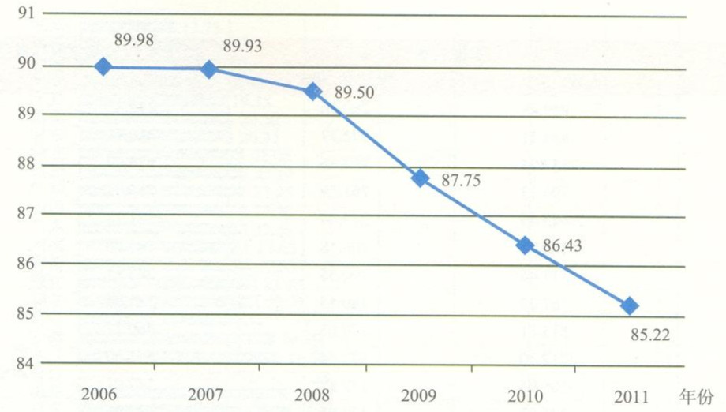
图17 2006~2011年企业部门城镇职工基本养老保险缴费人数占参保职工人数的比例（单位：%）
资料来源：由人力资源和社会保障部提供。
七、新农保扩面取得重大进展，但各个省份的情况差异很大
2011年，新型农村社会养老保险制度扩面工作取得了重大进展。截至2011年底，全国新型农村社会养老保险参保人数已经超过了3.26亿人，比2010年增长了217.64%。其中，全国达到领取待遇年龄人数有8921.78万人，比2010年增长了2ll.67%。由于两者增速相差不大，所以，全国达到领取待遇年龄人数占参保人数的比例也只下降了0.52个百分点，2010年为27.85%，2011年为27.33%。
与2010年相比，尽管2011年所有省份的参保人数都处于增长中，但各个省份的增长速度差别很大：最快的宁夏增速达到了608.51%，安徽和江苏也分别达到了523.44%和517.90%，辽宁等其他12个省份也都超过了200%；而北京和天津分别只有2.91%和7.00%，新疆等其他4个省份也低于100%。从达到领取待遇年龄人数的增长率看，吉林是最高的，达到了719.20%，宁夏、辽宁和安徽也分别达到了612.38%、535.93%和515.64%；而西藏是唯一的出现了负增长的省份，为l4.54%，天津也只增长了2.15%（见表11）。
表11 2011年各个省份新型农村社会养老保险制度参保状况
省份 | 参保人数 |  | 达到领取待遇年龄人数^{①}
省份 | 人数（万人） | 增长率(%) | 人数（万人） | 增长率(%)
宁夏 | 175.09 | 608.51 | 33.71 | 612.38
安徽 | 2177.97 | 523.44 | 572.74 | 515.64
江苏 | 2060.64 | 517.90 | 632.24 | 377.47
辽宁 | 755.89 | 414.99 | 213.85 | 535.93
广东 | 806.58 | 411.68 | 182.16 | 251.52
江西 | 1298.74 | 376.98 | 288.92 | 284.06
吉林 | 389.50 | 349.46 | 264.18 | 719.20
湖北 | 1684.31 | 343.21 | 402.90 | 250.30
甘肃 | 781.63 | 321.39 | 159.08 | 319.19
山东 | 3545.97 | 285.76 | 988.10 | 210.72
①2010年的数据是新型农村社会养老保险领取待遇人数，2011年的数据是达到领取待遇年龄人数，这里假定两者是同一个范畴，即所有符合条件的达到领取待遇年龄者均领取了待遇。

